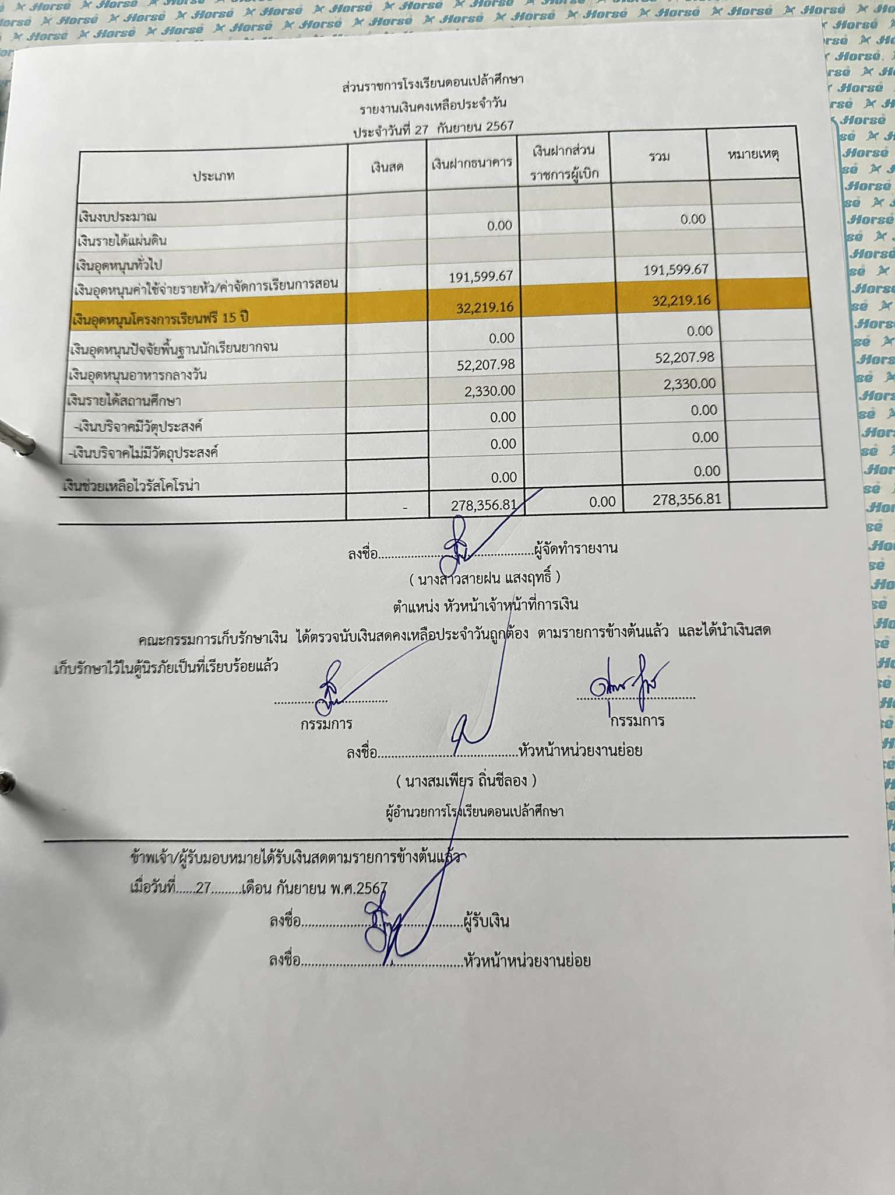**รายงานเงินคงเหลือ ประจำเดือน กันยายน พ.ศ. 2567**